**ΘΕΜΑ Α**

**Α1)**

**α) Σωστό   
β) Λάθος   
γ) Σωστό   
δ) Λάθος  
ε) Λάθος**

**Α2) β**

**Α3) γ**

**ΘΕΜΑ Β**

**Σελίδα 142-143 από το Σχολικό Βιβλίο**

Το Α.Ε.Π. είναι ένα μέγεθος που μας πληροφορεί για την οικονομική ευημερία μιας χώρας. Το κατά κεφαλήν πραγματικό Α.Ε.Π. μετρά το βιοτικό επίπεδο της χώρας. Όμως, παρά τη σπουδαιότητα και χρησιμότητά του το Α.Ε.Π. παρουσιάζει ατέλειες και αδυναμίες, οι οποίες οφείλονται σε πολλές αιτίες. Οι σπουδαιότερες είναι:

α) Το Α.Ε.Π. δεν περιλαμβάνει την αξία της παραγωγής που αφορά στην ιδιοκατανάλωση, γιατί αυτή δε γίνεται αντικείμενο αγοραπωλησίας. Για παράδειγμα, το φαγητό που μα γειρεύει μια νοικοκυρά στο σπίτι δε διαφέρει καθόλου από το φαγητό ενός εστιατορίου. Και όμως, η προστιθέμενη αξία, με το μαγείρεμα που γίνεται στο σπίτι, δεν υπολογίζεται στο Α.Ε.Π.

β) Το Α.Ε.Π. είναι ποσοτικός και όχι ποιοτικός δείκτης. Η βελτίωση της ποιότητας, όταν δεν εκφράζεται στην τιμή, δεν καταγράφεται στο Α.Ε.Π. Η ποιότητα, όμως, είναι εξίσου σημα ντικός παράγοντας με την ποσότητα. Είναι σημαντικό επίσης να αναφερθεί ότι η ποιότη τα ζωής, που προέρχεται, για παράδειγμα, από την καθαρή ατμόσφαιρα, είναι ουσιώδης 142 παράγοντας για την υγεία και την πιθανή διάρκεια της ζωής, δεν περιλαμβάνεται όμως, δυστυχώς, στους υπολογισμούς του Α.Ε.Π.

γ) Το Α.Ε.Π. αγνοεί τη σύνθεση και την κατανομή της παραγωγής. Το Α.Ε.Π. εκφράζει το μέγεθος παραγωγής αλλά όχι και τη σύνθεση, δηλαδή το είδος των αγαθών και υπηρε σιών που παράγονται. Η ευημερία όμως μιας οικονομίας σίγουρα επηρεάζεται, αν, για παράδειγμα, το ποσοστό παραγωγής που αντιπροσωπεύει πολεμικά αγαθά μεταβληθεί εις βάρος της σχέσης με τα καταναλωτικά αγαθά. Ένας άλλος παράγοντας που επηρεάζει την οικονομική ευημερία των πολιτών, αλλά δεν εκφράζεται στο Α.Ε.Π., είναι η κατανομή της παραγωγής (εισοδήματος) ανάμεσα στα μέλη μιας οικονομίας. Η κατανομή αυτή όμως, αν βελτιώνεται ή χειροτερεύει, επηρεάζει θετικά ή αρνητικά αντίστοιχα τη ζωή των πολιτών. Όσο πιο ισομερής είναι η κατανομή του Α.Ε.Π. τόσο πιο ψηλό θεωρείται το βιοτικό επίπεδο μιας χώρας, γιατί μικραίνει το χάσμα μεταξύ πλούσιων και φτωχών.

δ) Το Α.Ε.Π. δεν συμπεριλαμβάνει την αξία των αγαθών και υπηρεσιών της παραοικονο μίας. Παραοικονομία είναι το μέρος της οικονομικής δραστηριότητας το οποίο αποκρύ πτουν οι πολίτες από το κράτος, είτε επειδή θέλουν να αποφύγουν τη φορολόγησή της είτε επειδή είναι παράνομη, όπως λαθρεμπόριο, ναρκωτικά κτλ. Όλες αυτές οι οικονομικές δραστηριότητες δεν καταγράφονται στο Α.Ε.Π. Στο σημείο αυτό πρέπει να τονιστεί ότι οι ατέλειες αυτές του Α.Ε.Π. κάνουν προβληματική και τη σύγκριση του βιοτικού επιπέδου μεταξύ διαφόρων κρατών. Το μέγεθος της παραοικονομίας, για παράδειγμα, διαφέρει από χώρα σε χώρα, άρα και οι συγκρίσεις είναι προβληματικές

**ΘΕΜΑ Γ**

|  |  |  |  |
| --- | --- | --- | --- |
| ΣΥΝΔΥΑΣΜΟΙ ΠΟΣΟΤΗΤΩΝ | ΑΓΑΘΟ Χ | ΑΓΑΘΟ Ψ | ΚΕΧ->Ψ |
| Α | 0 | **160** |  |
|  |  |  | **0,5** |
| Β | 80 | 120 |  |
|  |  |  | 1 |
| Γ | **120** | 80 |  |
|  |  |  | 2 |
| Δ | 140 | **40** |  |
|  |  |  | **4** |
| Ε | 150 | 80 |  |

**Γ1.** Α->Β ΚΕΧ(Ψ) =

Β-> Γ ΚΕΧ(Ψ) =1 -> $\frac{ΔΨ}{ΔΧ}=1→ \frac{120-80}{ΧΓ-80}=1$-> **ΧΓ= 120**

Γ->Δ ΚΕΧ(Ψ) =2-> $\frac{ΔΨ}{ΔΧ}=2→ \frac{80-Ψ}{140-120}=2$-> **ΨΔ= 40**

Δ-> Ε ΚΕΧ(Ψ) =

**Γ2.**

**α)** Χ = 40 , Ψ = 150

Α-> Β ΚΕΧ(Ψ) = = > = > Ψ= 140 < 150

Άρα ο συνδυασμός είναι ανέφικτος και βρίσκεται δεξιά της ΚΠΔ.

**β)** Χ = 130 , Ψ = 50

Γ->Δ ΚΕΧ(Ψ) =

Άρα ο συνδυασμός είναι εφικτός και βρίσκεται αριστερά της ΚΠΔ. Δηλώνει υποαπασχόληση παραγωγικών συντελεστών.

**Γ3.** 160-50=110

Β -> Γ ΚΕΧ(Ψ) =

Άρα θυσιάστηκαν ΔΧ=90-0= 90 μονάδες Χ.

**Γ4.**

**Ψ’ = Ψ + 0,5 * Ψ**

|  |  |  |  |
| --- | --- | --- | --- |
| ΣΥΝΔΥΑΣΜΟΙ ΠΟΣΟΤΗΤΩΝ | ΑΓΑΘΟ Χ | ΑΓΑΘΟ Ψ | **ΑΓΑΘΟ Ψ’= 1,5Ψ** |
| Α | 0 | 160 | **240** |
|  |  |  |  |
| Β | 80 | 120 | **180** |
|  |  |  |  |
| Γ | 120 | 80 | **120** |
|  |  |  |  |
| Δ | 140 | 40 | **60** |
|  |  |  |  |
| Ε | 150 | 80 | **0** |

**Το κόστος ευκαιρίας του αγαθού Χ αυξάνεται, καθώς αυξάνεται η ποσότητα του.**

**ΘΕΜΑ Δ**

**Δ1**

Qd = Qs => $\frac{400}{P}= 30 + P$ =>

$$400=30P+P^{2}=>$$

$$P^{2}+30P-400=0$$

Διακρίνουσα: 30² - 4·1·(-400) =>

900 + 1600 = 2500

P₁,₂ = $\left(-30 ± \sqrt{2500}\right)/ 2·1$ =>

P₁ = (-30 + 50) / 2 => P₁ = 10

P₂ = (-30 - 50) / 2 => P₂ = -40

Αφού P₂ < 0, απορρίπτεται.

Άρα, σημείο ισορροπίας:

P₀ = 10 χρηματικές μονάδες.

Q₀ = 30 + 10 => Q₀ = 40

Άρα, σημείο ισορροπίας το E(P₀ = 10, Q₀ = 40)

**Δ2**

Πλεόνασμα = 30

$Qsk-Qdk=30=>30+Pk-\frac{400}{Pk}=30=>30Pk+Pk^{2}-400=30Pk=>Pk^{2}-400=0=>Pk^{2}=400=>Pk=\sqrt{400}=>Pk=20$ χρηματικές μονάδες.

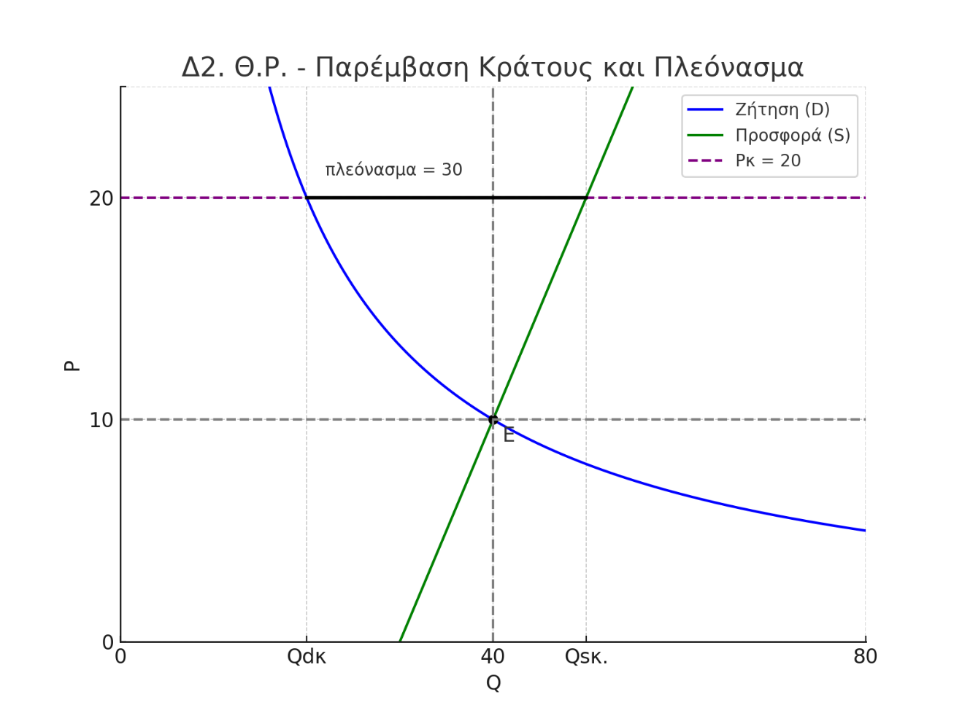

Pk=

**Δ3**

Α. Κρατική επιβάρυνση= Pk*Πλεόνασμα $=Pk*\left(Qsk-Qdk\right)=20*30=600χ.μ$

Β. Έσοδα από πώληση πλεονάσματος στο εξωτερικό = Πλεόνασμα *15=30*15=450 χ.μ.

Άρα τελική κρατική επιβάρυνση= Κρατική επιβάρυνση από αγορά – Έσοδα από πώληση= 600-450=150 χ.μ.

**Δ4**

Η συνολική δαπάνη παρέμεινε σταθερή, διότι η αγοραία συνάρτηση ζητησης είναι ισοσκελής υπερβολή με σταθερή την συνολική δαπάνη ανεξάρτητα από τις μεταβολές της τιμής.

**Επιμέλεια:**

Παπαδοπούλου Βασιλική, Ιωαννίδης Αλέξανδρος, Μπαλαμάτση Ανδρονίκη, Μαραζάκης Εμμανουήλ, Λαουμτζής Μιχάλης, Σπυριδάκη Χρυσάνθη, Βακουφτσής Βασίλης, Κεσίσογλου Τζένη, Τραστάνας Αντώνης, Ρεκουνιώτης Γιώργος

**και τα κέντρα ΔΙΑΚΡΟΤΗΜΑ**: Πειραιάς, Κερατσίνι, Νέος Κόσμος, Καλλιθέα, Πέραμα, Δραπετσώνα, Μοσχάτο, Κορυδαλλός, Νίκαια, Περιστέρι Κέντρο, Ηράκλειο Κρήτης Αγ. Ιωάννης, Ηράκλειο Κρήτης 62 Μαρτύρων, Αργυρούπολη, Βριλήσσια, Φιλοθέη / Ψυχικό